神經症狀
症狀有可能是神經系統的異常列於下表

癲癇總是在神經解剖定位在前腦，雖然病源可能是2次性如代謝或毒物的問題。區別癲癇與昏厥(syncope)比較困難須藉由文字敘述問題及解釋問題後得到的答案都要特別小心。

恍惚(stupor)和昏迷(coma)顯示大腦或腦幹的功能異常。行為改變可能是主要腦部異常或可能是2次性的環境因素造成。

輕癱(paresis)和癱瘓(paralysis)主要為運動機能失調的症狀是由於神經異常所引起，骨骼肌肉跛行的區別診斷要做理學及神經學檢查來區分。

感覺障礙(snsory deficit)如失去本體感覺或感覺遲鈍(hypesthesia)\為神經系統異常的結果。

疼痛可能與神經損傷有關。如神經根(nerve-root)可能引起局部性疼痛和跛行，有時稱為root-signature，蓄主可以觀察到局部的疼痛反應，仔細的理學及神精神檢查是來查證這些症狀是很重要的。

視覺障礙可能為眼睛或神經系統的異常所引起的，周詳的眼科學及神經學檢查來診斷。病史可能會在視覺異常的病例上導致誤解，動物可能在居住的環境甚至完全失明也可能表現出正常的眼睛反應。

聽覺障礙除非雙側都聽不到要不然很難去辨識，雙側聽覺喪失通常為內耳異常所引起，頭部病灶引起耳聾很少見。

嗅覺障礙除了工作用犬很少發覺嗅覺有問題，有時會發現沒有食慾是跟嗅覺喪失有關。

神經學檢查
神經學檢查中，臨床上使用系統性神經學檢查評估，檢查可分幾個部份，觀察、觸診、姿勢反應的檢查、脊椎反射、大腦神經反應及感覺評估。
在每個完整的神經學檢查中，簡短的神經學檢查有可能包含標記星號的項目(B1)檢查中有陽性結果需再做更完整的神經學檢查。新生狗的神經反應列於下表(T1)。
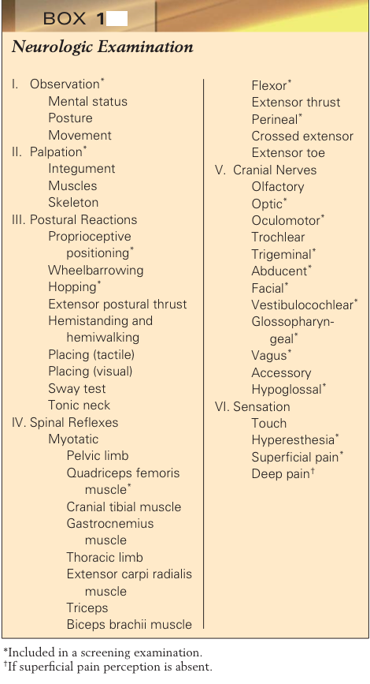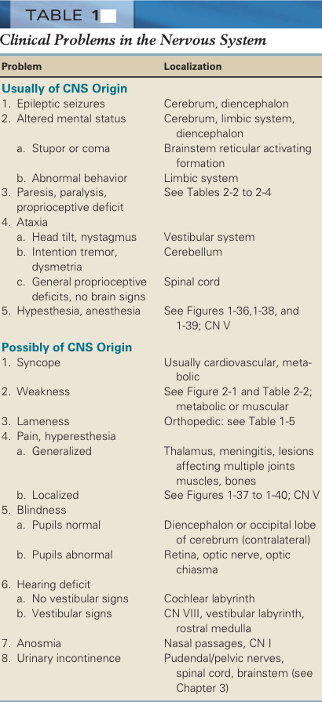
神經學檢查通常描述與理學檢查完全不同的複雜過程，實際上很多神經學檢查都在例行性的理學檢查中完成。檢查者只需要知道添加的步驟中觀察到什麼。
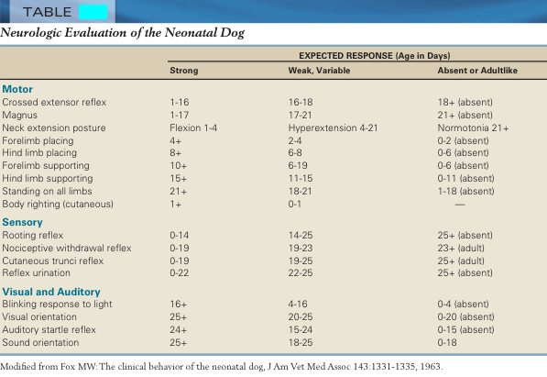
有效率的神經學檢查
簡單的用數字等級可以記錄檢查的結果，分數照下列分配:
0=沒有反應(反射、作用)
+1=反應減少
+2=正常反應
+3=反應增加
+4=抽筋

- 觀察:完成病史
- 觸診:通常在理學檢查中完成
- 姿勢反應:需要特殊測驗:單足跳(hopping)和本體姿勢感覺(paw displacement)每一隻腳都要試驗，本體姿勢感覺可以在每次觸診時操作。
- 脊椎反射: 需要特殊測驗。膝蓋(四頭肌、膝反射)，橈側腕伸肌和適當的彎曲反射。如果步態和姿勢反應是正常的，脊椎反射通常也正常。

腦神經(CN):可在一般理學檢查檢查到頭部時測試。當觀察到頭部的時候，檢查者可以面部的對稱性(第七對腦神經)和眼睛姿勢的對稱性和瞳孔(第三、四、六對腦神經和交感神經)，兩隻眼睛都做威嚇試驗，眨眼反應(第二、七對腦神經)，兩隻眼睛都觸碰到眼睛內外眦引起眨眼（第五對腦神經-眼（內側和第七對腦神經-上顎外側分枝）。測試者轉動頭從側邊到側邊，觀察眼球的運動（第三、四、六、八對腦神經），然後用光照每一個眼睛，觀察瞳孔對光反射（第二、三對腦神經），鼻子和下巴觸碰或捏，引起顏面或行為反應（第五對上顎神經和第七對下鄂神經）。顳肌和咬肌觸碰並打開嘴巴，測試者注意鄂骨的tone（第五對下顎神經）。當患畜張開嘴巴檢查黏膜和舌頭的時候，要注意咽喉的對稱性，觸摸咽喉引起作嘔反射(第九、十、十一對腦神經)。當嘴巴閉起時檢查舌頭的對稱性:磨擦鼻子，大多動物會有舔舌的動作，(第十二對腦神經)。觸診動物時斜方肌和brachiocephalicus muscles有無萎縮(第十一對腦神經)。
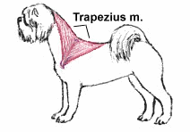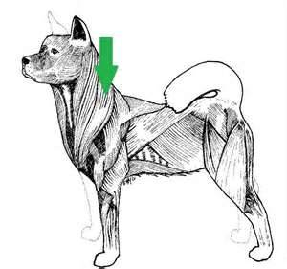
檢查第一對腦神經-嗅覺時可讓動物聞讓牠們厭惡的酒精味道，但除非懷疑是前腦缺陷時，要不然不需要做此動作。檢查頭部評估腦神經的檢查不用超過2分鐘。
- 感覺檢查:過度敏感可能會先在觸診時發現，在彎曲反射和腦神經檢查過程中可評估傷害性刺激的反應。懷疑的區域避免早期檢查時去進一步的測驗。深層痛覺試驗只有在當動物無淺層痛覺反映和無運動能力才去做。

神經學檢查(細項)

觀察
觀察精神狀況、姿態和運動，動物應允許在診察室走動。

1.精神狀況(Mental Status)
方法:可透過觀察動物對環境和人的反應來獲得動物的意識和行為狀態的等級。動物自然的狀態如:幼犬(puppies)有積極的好奇心、年長的獵犬(hounds)莫不在乎，猫咪的退縮(withdraw)必須認定為是正常的行為，明顯的攻擊行為和害怕攻擊通常可以認的出來。

解剖學和生理學:知覺是大腦皮質和腦幹的功能之ㄧ，從身體的感覺刺激如觸碰、體溫和對傷害性的刺激和從身體外面來的如視野、聲音、氣味，提供給網狀系統訊息，知覺的維持是由網狀系統瀰漫性(diffuse)的投射到大腦皮質。
這個喚起的系統叫做ascending reticular activating system (ARAS)，一般知覺降低的病例都是由於網狀系統和大腦皮質之間路徑被破壞，邊緣系統-由大腦和間腦部分所組成的，為行為的基準。
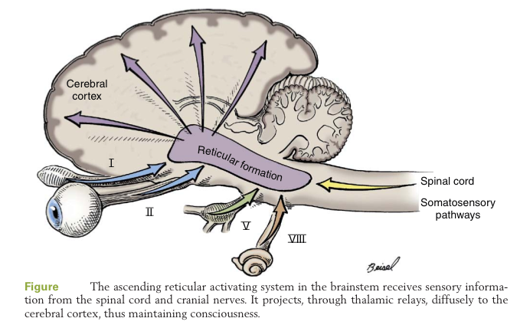

評估: 精神狀況分成警覺(alert)、遲鈍(dull)、恍惚(stuporous)、昏迷(comatose)(Ch12)，行為改變包括侵略行為、恐懼、退縮、辯向不良。其他症狀異常行為包括打哈欠(yawning)、頭壓著(牆壁...)、一直行走著、繞圈圈和凝視。

遲鈍(dullness)也表示緩和(obtundation)和沉鬱(depression)，是動物在不活動狀態的意識特徵。當動物不受打擾時，對環境沒有反應且傾向去睡覺。遲鈍可能由系統性問題引起如發燒、貧血或代謝問題。如果遲頓與大腦有關通常都表示為大腦皮質和腦幹病灶。

恍惚(stupor)是動物準備要進入睡眠的典型表現，無傷害的刺激如觸碰或噪音可能沒辦法引起注意，但傷害性刺激會讓動物醒來。恍惚通常是網狀系統和大腦皮質之間部分被切斷有關，如大腦疝氣造成的瀰漫性大腦水腫導致腦幹的壓迫。

昏迷(coma)是深度無意識狀態，甚至不會被傷害性刺激喚醒，雖然簡單的反射是完整的，如針刺腳會產生屈肌反射但動物還是不會醒來，昏迷是網狀系統和大腦皮質之間完全被切斷，最常見的為急性腦損傷造成橋腦和中腦的出血所引起，動物無法站立是因為脊椎神經官能障礙造成。

行為的混亂常常是功能性的，與環境和訓練有關。然而主要是大腦的問題也會引起行為的改變，為大腦或間腦的病灶。

2.姿勢(Posture)
方法:病史有紀錄並讓動物自由走動，異常的姿勢會被注意到，進一步的觀察可能需要移動動物不同的姿勢以至於回復到正常姿勢來做評估。

解剖學和生理學：正常姿勢的維持是靠從四肢、身體、視覺系統和前庭系統的接受體，輸入的運動反應到感覺神經裡互相協調而成的。前庭接受器感受到頭部位置因重力和偵測到動作的改變，感覺訊息的傳輸從腦幹到小腦到大腦。小腦和前庭系統是特別重要。整合的電位從運動路徑到脖子、軀幹和四肢的肌肉來維持正常的姿勢。所有家中飼養的動物可在出生後就會站立，然而牠們對站立和行走特別的有能力。

評估：
頭部：最常見的問題就是傾斜(tile)或扭轉向同一邊
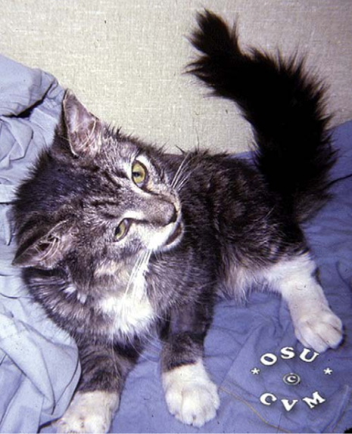
，間歇性頭傾斜如果有去抓耳朵那可能是外耳炎或耳疥蟲。連續性的頭傾斜如一直抵抗測試者企圖矯直，那通常是前庭系統的官能障礙。症狀從傾斜的頭(轉動)或頭和脖子旋轉(偏yaw)到扭轉和頭、脖子、身體的打滾。會偏(yaw)一邊表示大腦和腦幹的問題，會打滾(roll)或傾斜(tile)通常都源自於前庭。這兩者都要與脊椎神經和神經根疾病引起的頸部肌肉抽筋來區別。

當頸部疼痛時頭和頸可能會保持一個固定的姿勢，狗在頸部後半部疼痛時會讓前肢無力時，常會拱起牠們的背，鼻子靠近地上，似乎會很努力避開前肢來支撐支撐體重。

軀幹:
異常姿勢:先天或後天椎骨病灶或源自大腦或脊椎神經的異常的肌肉強度有關。椎骨的偏離包含(1)脊椎側凸(2)脊椎前彎(3)駝背。

四肢:
異常姿勢包括不正常的姿勢和增加或減少伸肌的強度。Wide-based stance(YouTube)常見於運動失調的病例，也常見於整體虛弱的動物上。本體感覺或運動缺乏可能引起動物站立時腳踝彎曲。LMN和UMN病灶動物常常企圖讓肢體回復到正常位置。四肢腳的不對稱可能會引起虛弱或疼痛。動物試著負擔大部分的體重在前肢當後肢感到軟弱和疼痛，前腳有問題也是一樣。
後腳肌肉張力減少常常發生在LMN的問題上並引起異常的姿勢。肢體姿勢常常被動的，腳趾時常會彎曲。

去大腦性強直(Decerebrate rigidity在中腦上丘與下丘之間及紅核的下方水平面上將麻醉動物腦幹切斷，稱為去大腦動物。手術後動物立即出現全身肌緊張加強、四肢強直、脊柱反張後挺現象，稱為去大腦僵直（強直）。去大腦僵直主要是一種反射性的伸肌緊張性亢進，是一種過強的牽張反射。引起過強的牽張反射，主要是由於中腦水平切斷腦幹以後，來自紅核以上部位的下行抑制性影響被阻斷，網狀抑制系統的活動降低，易化系統的作用因失去對抗而佔優勢，導致伸肌反射的亢進。腦幹前庭神經核對伸肌反射具有易化影響，損毀這一對神經核則僵直現象立即減弱。如同時破壞中腦網狀結構，取消了易化影響，則僵直完全消失)的特徵是四肢及軀幹都伸展強直，主要病灶區為前腦幹(中腦和橋腦)。如果小腦前葉受損，角弓反張可能為去大腦僵直，精神狀況可能改變。

去小腦性強直(Decerebellate rigidity)也相似，但後腳通常會彎曲。這只在小腦的急性病灶中出現。

增加伸肌肌群張力是UMN的症狀之ㄧ，部分可能在膝關節和肘關節產生誇張拉直的症狀。去大腦性強直就是一種極度增加伸肌張力的型式。前肢增加肌肉張力伴隨後肢軟弱癱瘓稱之為”希夫-謝林頓現象(Schiff-Sherrington phenomenon)”，與脊椎神經T2-L4病灶有關。同時增加伸肌與屈肌張力在破傷風(tetanus)和番木鱉鹼(strychnine)中毒有關。
番木鱉鹼: 又稱番木虌鹼，馬錢子鹼， Strychnine，又譯士的寧，士的年，是一種白色、無嗅、味苦的結晶粉末，可口服、吸入或混入溶液、直接從靜脈注射；番木鱉鹼能選擇性地興奮脊髓﹐能增強骨骼肌肉緊張度﹐對大腦皮層及視﹑聽器官也有興奮作用。主要用於治療半癱﹑癱瘓﹑弱視症。

3.運動
運動是在神經學檢查最有意義的部份，尤其在大型狗因為姿勢反應(postural reaction)檢查是較困難的。

接下序

